**KHOA CÔNG NGHỆ THÔNG TIN**

ĐỒ ÁN MÔN HỌC

XÂY DỰNG PHẦN MỀM WEB

*Tên đề tài:*

TÌM HIỂU VỀ SEO

NHÓM 10

Tên Thành Viên:

1. Dương Quỳnh Thanh Vy D17_TH05

2. Ngô Minh Quan D17_TH05

3. Nguyễn Văn Nam D17_TH05

4. Nguyễn Minh Tùng D17_TH05

5. Lày Vân Long D17_TH05

TPHCM – Năm 2021

# LỜI CẢM ƠN

Em xin gửi lời cảm ơn đến GV. THS Trần Văn Hùng,

Giảng Viên phụ trách môn “Xây Dựng Phần Mền Web” đã tận tình hướng dẫn chúng em, bài báo cáo của nhóm chúng em không tránh khỏi sự thiếu sót. Nhóm em rất mong nhận được sự chỉ dẫn quý báo từ thầy, để chúng em có thể hiểu rõ hơn về SEO

Em xin chân thành cảm ơn thầy!

# TỔNG QUAN

## Search Engine

## Lịch Sử Search Egine

Máy truy tìm dữ liệu trực tuyến hay máy tìm kiếm (tiếng Anh: search engine), hay còn được gọi với nghĩa rộng hơn là công cụ tìm kiếm (search tool), nguyên thủy là một phần mềm (thường được tích hợp vào một trang web trực tuyến) nhằm tìm ra các trang trên mạng Internet có nội dung theo yêu cầu người dùng dựa vào các thông tin mà chúng có. Trữ lượng thông tin này của công cụ tìm kiếm thực chất là một loại cơ sở dữ liệu (database) cực lớn. Việc tìm các tài liệu sẽ dựa trên các từ khóa (keyword) được người dùng gõ vào và trả về một danh mục của các trang Web có chứa từ khóa mà nó tìm được.

Từ khóa được hiểu như là một tổ hợp các từ của một ngôn ngữ nhất định được sắp xếp hay quan hệ với nhau thông qua các biểu thức logic mà công cụ tìm kiếm hỗ trợ. Trong trường hợp một từ khoá bao gồm nhiều hơn một chữ (hay từ) thì có thể gọi tập họp tất cả các chữ đó là bộ từ khoá (set of keywords).

Cơ sở dữ liệu mà máy truy tìm sử dụng thường được bổ sung cập nhật định kì bằng cách quét (scan), điều chỉnh, thêm bớt nội dung và chỉ số hoá lại tất cả các trang mà nó có thể tìm gặp trên Internet.

Ngày nay, với số lượng các trang Web lên đến hàng tỉ, nên việc tìm ra số trang có chứa nội dụng đòi hỏi của từ khoá có thể lên đến hàng triệu trang. Do đó, việc hiển thị các trang tìm thấy theo đúng thứ tự quan trọng của các trang và theo mong muốn của người dùng cũng là một trở ngại lớn đòi hỏi sự chắt lọc từ máy truy tìm và sự khéo léo về cách thức đặt ra từ khoá từ người dùng máy.

Một bộ máy tìm kiếm dữ liệu là một hệ thống phần mềm máy tính giúp con người tìm kiếm thông tin được lưu trữ trên hệ thống máy tính như mạng Internet, hoặc máy tính cá nhân. Máy tìm cho phép người sử dụng yêu cầu các

thông tin với những hạn chế nhất định (thường được miêu tả bởi từ hoặc cụm từ) và nhận về một danh sách các liên kết siêu văn bản thỏa mãn các hạn chế. Máy tìm sử dụng hệ thống chỉ mục để có thể tìm kiếm nhanh chóng và hiệu quả. Máy tìm thường được hiểu là máy tìm những thông tin công khai trên mạng, nếu không có những khả năng cao hơn. Ngoài ra còn có các loại máy tìm khác như máy tìm doanh nghiệp tìm thông tin trên mạng nội bộ, máy tìm cá nhân tìm thông tin trên máy tính cá nhân, và máy tìm di động.

Một số máy tìm còn khai thác thông tin trong các nhóm tin, các cơ sở dữ liệu lớn, hay trong các hệ thống thư mục mở. Khác với hệ thống thư mục mạng được duy trì bởi con người, máy tìm hoạt động dựa vào các thuật toán. Những trang web được gọi là máy tìm thực chất là giao diện người dùng của các máy tìm sở hữu bởi các công ty khác nhau.

## Phân loại Search Engine

Ngày nay, thì các máy truy tìm đã phát triển rất xa so với dạng nguyên thuỷ. Có hai cách chính phân loại máy truy tìm.

## Theo phương thức hoạt động

* ***Kiểu máy nhện (spider):*** Cơ sở dữ liệu của các máy truy tìm được cập nhật hoá bởi các phần mềm đặc biệt thường gọi là "robot", "spider" hay "Webcrawler". Các phần mềm này sẽ tự động dò tìm và phân tích từ những trang có sẵn trong cơ sở dữ liệu để kiếm ra các liên kết (link) từ các trang và trở lại bổ sung dữ liệu cho chính nó sau khi phân tích. Phần mềm này cũng sẽ báo cáo về các liên kết đã bị đào thải. Từ khoá được bỏ vào là để cho máy truy tìm lục kiếm trong bảng chỉ số của nó. Kết quả tốt nhất sau khi phân hạng sẽ được xếp ở thứ tự đầu tiên. Trang thông dụng nhất dùng nguyên tắc này là [http://www.google.com](http://www.google.com/)
* ***Kiểu máy truy tìm ảo (meta-search engine):*** Ngày nay, người ta có thể lợi dụng các máy truy tìm sẵn có để thiết kế thành một loại máy truy tìm mới gọi là máy truy tìm ảo. Nguyên tắc của loại máy truy tìm này khá đơn giản. Nó không có cơ sở dữ liệu. Khi hoạt động thì nó sẽ gởi từ khoá đến các máy truy tìm khác một cách đồng loạt và nhận về tất cả các kết quả tìm được. Nhiệm vụ tiếp theo chỉ là phân tích và phân hạng lại các tài liệu tìm được cho thân chủ. Ưu điểm của loại máy truy tìm này là lợi dụng cơ sở dữ liệu của các máy truy tìm khác để tìm ra nhiều kết quả hơn và nhanh hơn. Nhưng vì loại này chỉ tồn tại nếu có các máy truy tìm nguyên thuỷ nên gọi là meta- (tiền tố meta có nghĩa là "siêu hình" hay "ảo"). Điển hình loại này là MetaCrawler.
* ***Kiểu thư mục đối tượng (subject directory):*** Còn gọi là máy truy tìm theo phân lớp (hierarchical search engine) - máy truy tìm này phân lớp sẵn các đối tượng vào các thư mục và người dùng sẽ lựa theo kiểu rẽ nhánh từ từ cho đến khi tìm ra các trang Web mà mình muốn. Kiểu này dễ cho người truy cập nhưng có điểm yếu là nó không thể bao gồm hết mọi chủ đề mà họ muốn kiếm ra. Hơn nữa, sự phân loại đôi khi không được đầy đủ và chính xác. Điển hình của loại này là [http://www.yahoo.com](http://www.yahoo.com/)
  + ***Kiểu cơ sở dữ liệu đặc biệt hay còn gọi là bất khả kiến Web (invisible Web):*** Đặc điểm của loại này là dữ liệu kiếm ra không thực sự có từ địa chỉ trang Web cụ thể qua các máy truy tìm; dữ liệu này tồn tại trong các cơ sở dữ liệu của một máy tính hay mạng ở đâu đó trên Internet mà các trang Web được phép sử dụng. Đặc biệt, các trang Web nghiên cứu của các đại học hay học viện như [http://lii.org,](http://lii.org/) [http://www.academicinfo.net](http://www.academicinfo.net/) và [http://infomine.ucr.edu](http://infomine.ucr.edu/) thuộc kiểu này.

Sau này nhiều máy truy tìm hỗ trợ người dùng qua nhiều cách thức khác nhau nên người ta ít thấy ranh giới phân chia của các máy truy tìm nữa mà thay vào

đó là các hệ thống máy truy tìm lại bao gồm nhiều kiểu chức năng khác nhau. Chẳng hạn như [http://www.yahoo.com](http://www.yahoo.com/) không còn đơn thuần là một máy truy tìm theo kiểu thư mục đối tượng mà bên cạnh đó nó cũng cung cấp luôn cả kiểu máy nhện cho người dùng.

## Theo chức năng

Theo cách phân loại này thì tùy theo đối tượng tìm kiếm mà có: Kiếm địa chỉ trang Web

* + *Kiếm địa chỉ thư điện tử*
  + *Kiếm thông tin riêng về một người*
  + *Kiếm thông tin về một tổ chức*
  + *Kiếm việc làm*
  + *Kiếm bản đồ ...*

# KHÁI NIỆM VÀ CÁC THUẬT NGỮ

## SEO là gì?

SEO là viết tắt của tối ưu hóa công cụ tìm kiếm hay tối ưu công cụ tìm kiếm. Quyết Định SEO là một quyết định quan trọng có thể cải thiện trang web của bạn và tiết kiệm thời gian, nhưng bạn cũng có thể có nguy cơ thiệt hại về trang web và uy tín. Hãy nghiên cứu các ưu điểm tiềm năng cũng như những thiệt hại mà một SEO tắc trách có thể làm ảnh hưởng đến trang web của bạn.

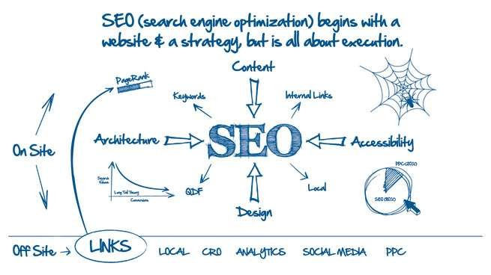

*Hình 3: SEO là gì?*

Còn theo đại đa số các người làm về SEO (SEOer) thì : SEO là tập hợp gồm nhiều phương pháp khác nhau tác động đến "bên trong" và "bên ngoài" website, để giúp website cải thiện thứ hạng trên các công cụ tìm kiếm đối với một hay nhiều từ khóa mà người dùng, dùng để truy vấn.

Vì thế trong SEO có hai mảng mà chúng ta cần thực hiện là: Tối ưu hóa bên

trong website và Tối ưu hóa bên ngoài website!

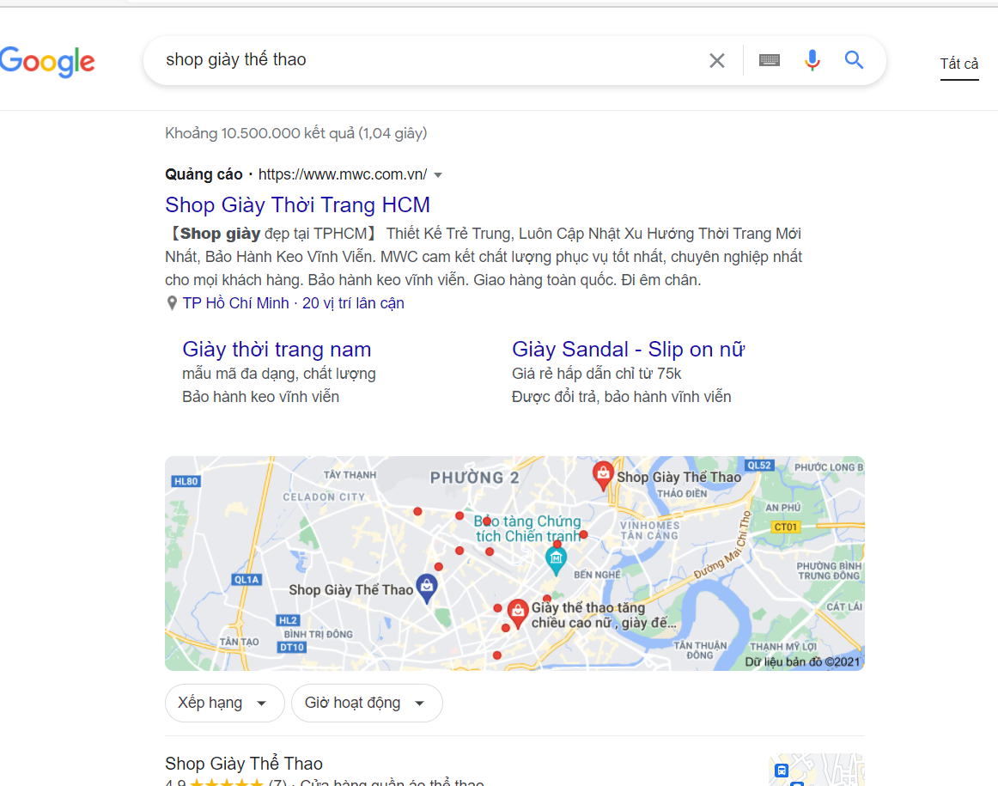

*Hình 4: Kết quả SEO và kết quả Quảng Cáo cho một từ khóa*

## Các thuật ngữ cơ bản trong SEO

* SE ( Search Engine ): Công cụ tìm kiếm
* SEO ( Search Engine Optimization ): Tối ưu hóa công cụ tìm kiếm.
* SEM ( Search Engine Marketing ): Marketing trên công cụ tìm kiếm hay có thể hiểu là marketing online.
* Market Search Share: Thị phần tìm kiếm.
* Viral Marketing: Marketing lan tỏa, lan truyền.
* Onpage: Thuật ngữ chỉ việc tối ưu hóa bên trong website.
* Offpage: Chỉ việc tối ưu hóa bên ngoài website.
* Index: Lập chỉ mục website.
* Spider, bot, crawler: Công cụ thu thập dữ liệu của SE, còn gọi là "Bọ".
* Directory: Danh bạ website.
* Data center: Trung tâm dữ liệu.
* CTR ( Click Through Rate ): Tỷ lệ nhấp chuột.
* Ads (Advertising): Quảng cáo.
* Social: Mạng xã hội.
* Keyword targeting: Từ khóa mục tiêu - hướng đến khách hàng tiềm

năng.

* Keyword research: Nghiên cứu từ khóa.
* Unique Content: Nội dung là duy nhất.
* Quality Content: Chất lượng nội dung.
* Url Structure: Cấu trúc của đường dẫn trong website.
* Bot accessibility: Khả năng hoạt động của Bot.
* Internal Link: Liên kết nội bộ - Liên kết bên trong website.
* Sitemap: Bản đồ của website.
* Link building: Xây dựng liên kết.
* PPC ( Pay Per Click ) : Quảng cáo - Tính tiền theo số click.
* SERPs ( Search Engine Result Pages ): Trang hiển thị kết quả tìm kiếm.
* Keywords Phrases: Cụm từ khóa.
* ROI (Return on investment ): Tỷ lệ hoàn vốn đầu tư.
* KEI (Keyword Efficiency Index ): Chỉ số hiệu quả của từ khóa.
* Competitors: Đối thủ cạnh tranh
* SV ( Search Volume ): Khối lượng tìm kiếm.
* Traffic: Lưu lượng khách truy cập.
* Conversion Rate: Tỷ lệ chuyển đổi.
* External Link: Liên kết ra bên ngoài.
* PR ( Page Rank ): Điểm đánh giá một Page trong website ( do google đặt ra ).
* ...v/v

Trên là một số thuật ngữ thường dùng hay thường nhìn thấy trong SEO. Để tìm hiểu kỹ hơn về cách làm hay những công việc cần làm để SEO một website chúng ta sẽ đi sâu vào tìm hiểu Onpage và Offpage của website gồm những công việc nào.

# NGHIÊN CỨU TỪ KHÓA

Muốn thực hiện quảng bá, bán hàng, xây dựng thương hiệu...trên môi trường internet thì chúng ta cần phải có một website trước tiên, nếu không có thì chúng ta chẳng có thể làm gì được cả.

Có những hệ thống website Thương mại điện tử, Blog, Mạng xã hội...cho phép chúng ta có thể tạo một trang cá nhân, thậm chí cho phép chúng ta sửa chữa trang đó theo ý mình. Trên những chỗ như vậy chúng ta hoàn

toàn có thể kinh doanh được ( ví dụ như trên facebook hiện tại phong trào này đang phát triển ). Nhưng dù sao đó vẫn là của "người khác", chúng ta hoạt động theo điều khoản và điều lệ của họ và cũng có những thứ chúng ta không thể làm được trên đó. Trong SEO hay Marketing Online thì những chỗ này chỉ là một kênh để truyền thông, kinh doanh.

Nếu có điều kiện và tham vọng phát triển về sau đại đa phần cá nhân, tổ chức đều sở hữu website của riêng họ.

Như đã đề cập tại *phần 1.3 - Mục I.* Qua các biểu đồ về thị phần của các công cụ tìm kiếm, ta thấy Google đang là công cụ tìm kiếm lớn nhất, được nhiều người dùng nhất. Vì thế ta sẽ tập trung tìm hiểu SEO hướng tới Google. Tuy nhiên nếu mục tiêu là thị trường Trung Quốc thì chúng ta phải tìm hiểu về SEO hướng đến Baidu. Nhưng nhìn chung các công cụ tìm kiếm đa phần đều có những điểm giống nhau và chúng không khác nhau quá nhiều.

## Nghiên cứu từ khóa

Trước khi tiến hành xây dựng website ta phải tiến hành nghiên cứu từ khóa trước. Để có thể xây dựng bộ từ khóa mục tiêu cho website của mình va tiến hành phân bổ chúng trên website ra sao từ đó hình thành bố cục của website.

### Nêu ý tưởng từ khóa.

* Dựa vào lĩnh vực, nghành nghề mà website sẽ hướng đến.
* Đặt bản thân vào vị trí của người tìm kiếm để nghĩ xem họ sẽ tìm sản phẩm, dịch vụ mà website cung cấp như thế nào. Ví dụ như website của ta kinh doanh và sửa chữa một số loại Ổn áp thông dụng trên thị trường thì ý tưởng về từ khóa của chúng ta sẽ là về tên những sản phẩm đó.

### Phân tích mức độ cạnh tranh:

Để xem trên mạng có bao nhiêu website cùng làm về từ khóa như website của chúng ta chỉ cần lên google.com.vn và gõ câu lệnh sau: *allintitle:"từ khóa"*. Số kết quả hiện ra là số website có cùng từ khóa với chúng ta hay nói cách khác đây là đối thủ cạnh tranh của chúng ta. Dưới đây là một ví dụ:

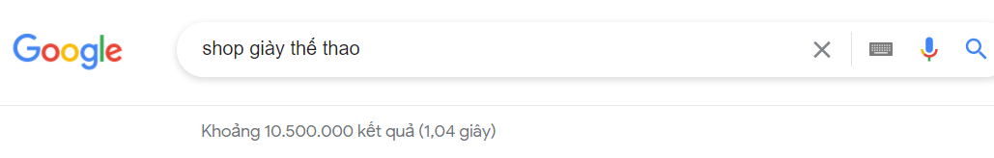

*Hình 6:Với từ khóa “shop giày thể thao” đã có 10,500,000 kết quả*

### Chọn lọc và ghép từ khóa:

Trong danh sách những từ khóa đã nêu ra ta chọn ra những từ khóa có khả năng và ghép lại với nhau thành một bộ từ khóa để phân bổ đều ra Trang Chủ và các Page của website ( những từ khóa này sẽ làm Title, Descripton, Tên page...trên website của chúng ta.

# TỐI ƯU HÓA BÊN TRONG WEBSITE

Trong SEO đây là nền móng cho việc về sau website có khả năng phát triển mạnh hay không và cũng là bước quan trọng nhất.

## Kiến trúc website

Một kiến trúc website tốt sẽ giúp người dùng và "Bot" di chuyển để tìm kiếm dữ liệu trong website dễ dàng. Gồm một số phần cơ bản sau:

* *Navigation (Thanh điều hướng):* có thể là Menu bên trên, Menu bên trái... giúp dễ dàng biết website gồm những danh mục nào và di chuyển dễ dàng đến danh mục đó.
* *Breadcrumb*: Giúp cho người dùng biết mình đang ở chỗ nào trên website. Còn các "Bot" của công cụ tìm kiếm sẽ dễ dàng di chuyển qua đó nhờ vào các liên kết ở đó.
* *Sitemap*: Một website phải có sitemap. Có một loại Sitemap dành cho người dùng và một loại sitemap dành riêng cho các "bot" của công cụ tìm kiếm. Điều này giúp người dùng hay "bot" dễ dàng biết được trên website co những gì.
* *Content (Nội dung)*: Đây luôn là phần quan trọng nhất của website giúp cho cả người dùng hay "bot" biết được website của ta đang nói về điều gì.

## Các yếu tố tối ưu website.

### Tối ưu tiêu đề của website (Title):

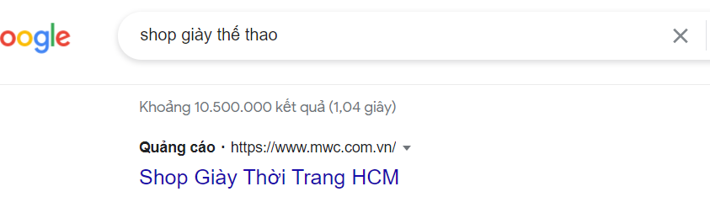

*Hình 7: Title của một website*

Title là tiêu đề của một website hay một page trong một website. Nó là một đoạn text được đặt trong thẻ <title>...</title> của website. Ta có thể

thấy nó ở phía trên của trình duyệt như Hình 6. Những điều cần tối ưu ở Title trong SEO như sau:

* Số ký tự của title là từ 10 đến 69 ký tự. Viết quá dài cũng không có tác dụng vì công cụ tìm kiếm chỉ đọc đến 69 ký tự.
* Cụm từ khóa chính (từ khóa muốn SEO) nên đặt ở đầu Title (phía bên trái).
* Mật độ từ khóa nên lặp lại 2 lần đến 3 lần.
* Mỗi một page trên website nên có một title khác nhau.

### Tối ưu mô tả cho website (Meta Description).

Đây là đoạn mô tả ngắn cho một page của website. Nó thường không nhìn thấy trực tiếp trên website mà ở trong code. Khi các công cụ tìm kiếm lập chỉ mục cho các page của website thì đây là một trong những thứ được xuất hiện trên công cụ tìm kiếm.

Thẻ Description này chúng ta cần chú ý tối ưu như sau:

* Chứa 150-160 ký tự.
* Trong nội dung thẻ có chứa từ khóa muốn SEO
* Viết mô tả nội dung trong trang hay và ngắn gọn.
* Mỗi page nên có một thẻ mô tả riêng, không nên trùng nhau. Nếu website có quá nhiều page, ta không thể viết cho một page một thẻ mô tả được thì hãy để trống.

### Tối ưu URL cho website.

Đường dẫn của website hay page trong website nên được tối ưu như sau:

* Sử dụng URL tĩnh, không sử dụng URL động.
* Độ dài URL không nên quá 92 ký tự.
* Không sử dụng cấu trúc URL quá sâu ( gây nên những URL quá dài ).
* Không nên nhồi nhét từ khóa cần SEO vào trong URL.

### Tối ưu hình ảnh bên trong website.

Hình ảnh giúp website chúng ta trở nên sinh động và đẹp hơn, ngoài ra trong SEO hình ảnh cũng là một thứ không thể thiếu. Các công cụ tìm kiếm cũng có phần tìm kiếm hình ảnh, từ hình ảnh có thể vào đến website chúng ta vì vậy đây là một thứ không thể bỏ qua trong website. Nhất là những website về hình ảnh thì càng phải chú tâm tối ưu những hình ảnh trên website của mình.

* Tên ảnh: Không dài quá 70 ký tự và dùng dấu"-" hay "_" thay vì dùng khoảng trống. Nếu dùng khoảng trống khi tải lên website tên ảnh sẽ có ký tự "%".
* Tên ảnh nên chứa từ khóa.
* Ảnh phải có thuộc tính Alt. Thuộc tính này mô tả về hình ảnh đó cho "bot" biết. Trong thuộc tính này nên có từ khóa và không nên dài quá 70 ký tự.
* Title của ảnh không quá dài (69 ký tự, có thể cho khoảng trống vào như text bình thường).
* Đối với những website về ảnh ta nên có những đoạn text bao quanh ảnh.
* Ngoài ra kích thước ảnh cũng rất quan trọng. Ảnh nên rõ nét và không quá nhỏ. Nếu ảnh trên website quá to thì ta nên có chế độ xem riêng khi click vào hình ảnh.

### Tối ưu các thẻ Heading trong website.

Các thẻ Heading là các thẻ nhằm nhấn mạnh nội dung trong website với các công cụ tìm kiếm hay người dùng. Đây thuộc nhóm thẻ không thể thiếu khi muốn SEO. Tuy nhiên khi dùng các thẻ này cũng có những lưu ý nhất định vì nếu quá lạm dụng các thẻ này website của chúng ta có thể bị các công cụ tìm kiếm "phạt".

* Trong website chi cần dùng thẻ <H1>, <H2> và <H3> các thẻ 4,5,6 không cần thiết.
* Một page của website nên có các thẻ H1, H2, H3 mỗi loại ít nhất là một thẻ.
* Thẻ H1: Thường dùng làm tiêu đề nội dung của page, chứa chính xác từ khóa muốn SEO.
* Thẻ H2: Chứa cụm từ khóa liên quan đến thẻ H1.
* Thẻ H3: Chứa một câu hay một đoạn ngắn có liên quan đến Từ Khóa.
* Trong một page không nên dùng quá ba thẻ H1 và không có quá nhiều thẻ H2, H3.
* Không dùng thẻ H để bao trùm cả đoạn văn dài như thẻ <p>.
* Mỗi khi dùng thẻ H ta nên dùng chính xác vào từ khóa, không nên dùng bừa bãi chỉ để cho có.

Ví dụ về một bài viết trên website có dùng các thẻ H:

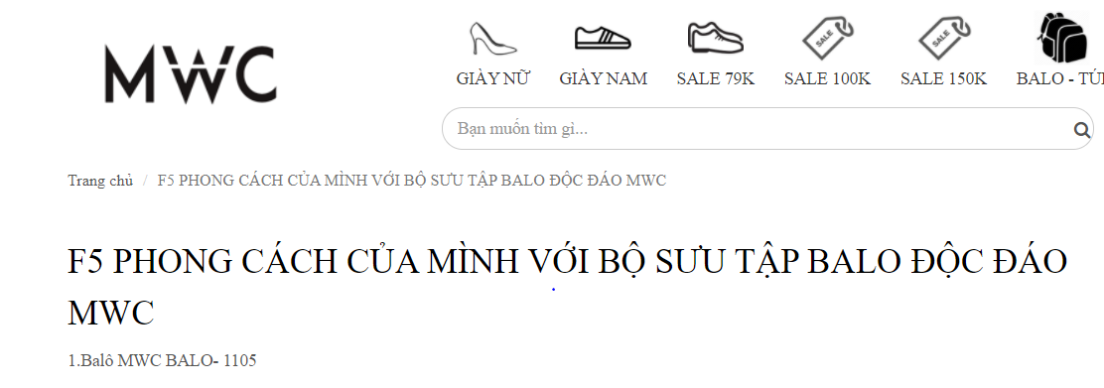

*Hình 10: Ví dụ về thẻ Heading*

### Sử dụng các liên kết trong website

Liên kết trong website là con đường giúp người dùng và "bot" di chuyển để tìm thông tin. Vì vậy cần phải có những liên kết nội bộ trong web. Từ một page có thể đến nhiều page khác thông qua liên kết. Các chữ màu xanh dương tại Hình 8 chính là liên kết từ Page đó về các page khác chứa thông tin trong website.

### Những thuộc tính nhằm tăng sự nhấn mạnh cho từ khóa.

* Thẻ Blod: <b>. </b>
* Thẻ Italic: <i>. </i>
* Thẻ: <p>. </p>
* Cụm thẻ: <ul> và <li>

### Những điều cần thiết khác.

*-* Dùng www hoặc non-www: Mặc định một website khi bắt đầu hoạt động ta chưa cấu hình phần đường dẫn này thì có thể vào website đó bằng www và không có www. Cả 2 một có www một không www đều dẫn đến nội dung trên website của chúng ta. Nhưng công cụ tìm kiếm lại cho rằng đó là 2 website riêng biệt nhưng giống nhau về nội dung. Vì thế chúng ta có thể bị giảm thứ hạng website vì điều này. Cho nên khi cấu hình website ta sẽ chuyển hướng (Redirect một trong hai thứ www hoặc không có www về thứ còn lại). Khi đó dù người dùng có gõ www hay không www đều sẽ được dẫn về một URL duy nhất. Trong SEO để tên miền có www thì độ tin cậy của website (Trust Rank) sẽ được các công cụ tìm kiếm đánh giá cao hơn.

- Một website về kinh doanh hay dịch vụ thì không nên dùng Flash. Tuy Flash đẹp nhưng các công cụ tìm kiếm lại gặp khó khăn khi tiến hành đọc các file này. Vì vậy thay vì dùng Flash ta nên dùng Jquery hay HTML5 để làm Slide cho website, vừa đảm bảo độ thẩm mỹ cũng như không gây cản trở cho các công cụ tìm kiếm thu thập dữ liệu trên website chúng ta.

- Tối ưu tốc độ load của website: Một website mà kết nối quá chậm thì cả người dùng hay các công cụ tìm kiếm đều không thích chút nào, trong thời đại CNTT mọi thứ đều phải Nhanh và Chính Xác. Để tối ưu tốc độ website ta có thể dùng Gzip và tiến hành cải thiện code của website.

- Cấu hình đúng file Robots.txt: đây là một file dùng để điều hướng công cụ tìm kiếm. Ta có thể ngăn công cụ tìm kiếm lập chỉ mục website chỉ bằng một câu lệnh ngắn gọn trong file này, tuy nhiên điều đó gần như không ai làm trừ các website dành cho nội bộ. Cấu trúc của file này cũng rất đơn giản như tên tệp ta chỉ cần có: User-agent và Disallow.

Ví dụ dưới là 2 câu lệnh đơn giản trong file Robots.txt

User-agent: * Disallow: /admin/

## Những công cụ cần thiết cho việc quản trị website

### Webmaster Tool

Công cụ quản trị trang web dành cho các webmaster của Google từ lâu nay đã là công cụ không thể thiếu đối với các SEOer hay các nhà quản trị website. Khi liên kết website với công cụ này ta sẽ nắm rõ được tình hình hoạt động của website trên môi trường intenet.

* + - * Ta có thể biết được website của ta có bị mã độc thâm nhập vào hay không.
      * Có thể cấu hình file Robots.txt trực tiếp trên bảng điều khiển của webmaster tool.
      * Xem được có những website nào trỏ link đến website của ta (Back link)
      * Người dùng đến với website của ta thông qua những từ khóa nào.
      * Thứ hạng trung bình từ khóa của chúng ta là bao nhiêu.
      * Những page nào trên website chúng ta bị trùng thẻ Title và Descripton

...

Với công cụ này tình hình hoạt động của website sẽ được báo cáo thường xuyên, giúp chúng ta nắm rõ và có kế hoạch phát triển.

### Analytics

Song song với webmaster tool là Analytics. Đây cũng là một công cụ thống kê nhưng đi sâu hơn về người dùng trên website của chúng ta hay nói chính xác hơn đây là chính là Báo Cáo Về Người Dùng của website.

* + - * Người dùng vào website chúng ta ở thành phố/ đất nước nào.
      * Số người truy cập vào website chúng ta hôm nay là bao nhiêu.
      * Họ dùng máy tính hay điện thoại.
      * Hệ điều hành của họ là gì?
      * Thiết bị của họ có độ phân giải bao nhiêu.
      * Hay thậm chí chúng ta còn biết được tên thiết bị mà người dùng vào website.

...

Với Analytics chúng ta biết hoạt động người dùng và từ đó tối ưu lại những chỗ thiếu sót trên website hay phát triển chúng để thu hút người dùng, làm tăng lưu lượng truy cập, giảm tỷ lệ thoát trên website của chúng ta.

## Những tiêu chí quan trọng về từ khóa (Keyword)

* Từ khóa nằm trong Title.
* Từ khóa xuất hiện đầu tiên ở Title.
* Từ khóa là tên Domain (VD: www.keyword.com) Đây còn gọi là Domain keyword. Tuy nhiên hiện tại các công cụ tìm kiếm không còn đánh giá quá cao về domain dạng này.
* Tên của bài viết chứa từ khóa và Tên của bài viết nên là thẻ H1.
* Các liên kết nội bộ nên có Anchor Text là từ khóa.
* Từ khóa xuất hiện tại đoạn đầu của nội dung bài viết trên website.
* Từ khóa có trong URL của website và nằm trong các thẻ H2, H3 khác.
* Từ khóa nằm trong tên hình ảnh và có trong Alt của ảnh.
* Từ khóa nằm trong các thẻ nhấn mạnh.
* Trong Descripton của page nên chứa từ khóa.

Trên đây là một số các tiêu chí về việc phân bổ từ khóa trong nội dung hay cấu trúc của website Điều này nói lên chủ đề của website là gì với các công cụ tìm kiếm. Tuy nhiên trên thực tế rất ít khi chúng ta có thể áp dụng hoàn

toàn các tiêu chí này vào trong nội dung của một page nào cả. Tùy theo chủ đề của website muốn xây dựng mà ta áp dụng các tiêu chí này vào nhằm tạo sự nhấn mạnh cho từ khóa với công cụ tìm kiếm. Tuy nhiên ta phải biết cách áp dụng sao cho tự nhiên và không mất thẩm mỹ với người dùng.

## Những tiêu chí quan trọng trong onpage ảnh hưởng đến thứ hạng website

* Nội dung là duy nhất.
* Liên kết trong website phải có từ trang chủ tới trang con.
* Nội dung trên website phải thường xuyên cập nhật.
* Định dạng URL của website là dạng "tĩnh".
* Hạn chế sử dụng Flash trong website.
* Có các nút chia sẻ Social trên website.
* Nếu bài viết là copy từ nguồn khác thì nên copy sáng tạo để nội dung không trùng lặp.

Ngoài những tiêu chí quan trọng về từ khóa thì đây là những tiêu chí chung áp dụng cho toàn bộ website. Việc cuối cùng chúng ta hướng đến trong tối ưu hóa trong website (Onpage) là làm sao cho website của chúng ta thân thiện với cả người dùng và công cụ tìm kiếm.

## Một số tiêu chí khi chọn Domain và Hosting

* Domain càng cao tuổi và trong quá khứ domain không vi phạm chính sách của các SE thì càng có lợi cho việc SEO.
* Nên sử dụng Domain key
* Domain xuất hiện trong các danh bạ website uy tín.
* Sử dụng giao thức https
* Sử dụng Feed/RSS cho domain
* Hosting/Server phải hoạt động ổn định.
* Nên chọn Hosting có cấu hình cao.

Hiện nay thì Domain keyword không còn quá quan trọng đối với các công cụ tìm kiếm lớn nữa, nhưng đối với các dự án nhỏ hoặc một mảng tách riêng của công ty thì domain key là một lựa chọn tốt. Tuổi đời domain là rất quan trọng, với một domain cao tuổi và có "lý lịch" trong sạch ta sẽ dễ dàng phát triển hơn là các Domain mới được đăng ký. Các Domain mới hoặc tuổi đời còn tính theo "tháng" sẽ được các công cụ tìm kiếm chú ý và cho vào một bộ lọc đặc biệt để kiểm tra và xem sét cho việc người quản trị website phát triển nội dung trên website đó ra sao.

# TỐI ƯU HÓA BÊN NGOÀI WEBSITE

Mục đích:

* Giúp website tăng thứ hạng nhanh.
* Đảm bảo độ phổ biến IP và Domain.
* Xây dựng được các kênh khác ngoài website (Social)
* Tăng thêm độ tương tác với khách hàng.

## Quy trình phát triển backlink tự nhiên.

### Thế nào là Backlink:

Ta hiểu đơn giản backlink là những liên kết trên một website nhưng những liên kết ấy không trỏ đến một mục nào, bài nào trên website đó mà liên kết đó trỏ đến một mục của website khác. Những liên kết ấy có thể là: Anchor Text, Image, URL...nằm ở đâu đó trên website. Ngoài cái tên "Backlink" những liên kết dạng này còn được gọi là " External Link" tức là link ra ngoài.

### Quy trình phát triển backlink:

* + - * Backlink cùng lĩnh vực nên chiếm khoảng 40% số link trỏ về website.
      * Backlink khác lĩnh vực chiếm khoảng 20% tổng số link trỏ về.
      * Dạng Full URL khoảng 20% ( Đây là dạng liên kết là URL không phải Image hay Anchor Text)
      * Backlink có thuộc tính Nofollow chiếm khoảng 10%
      * Không tạo link khoảng 10% ( Tức là Text URL không có liên kết, chỉ là chữ).

## Độ mạnh của backlink qua vị trí và cách thức.

* Backlink được đặt trong phần content: 30%
* Backlink đặt trong trang chủ: 10%
* Trong danh bạ website uy tín: 10%
* Full URL: 20%
* Virus Link: 20% ( link được lan truyền tự nhiên trên mạng)
* Trao đổi liên kết 2 chiều : 10%

## Các phương pháp xây dựng backlink

### Các phương pháp khó thực hiện:

* + - * Tạo các Theme, Plugin, Slide tiện dụng và chia sẻ trên mạng.
      * Cung cấp các dịch vụ về lưu trữ hình ảnh miễn phí.
      * Tài trợ Hosting, Domain, Server.
      * Cung cấp các dịch vụ về rút ngắn URL
      * Tạo các file PDF - PPT - Ebook và chia sẻ trên internet.
      * Cung cấp các dịch vụ về lưu trữ online.
      * Tạo ra các tool, ứng dụng miễn phí và chia sẻ.
      * Chiếm quyền quản trị Website/Server của người khác (Hack...)

### Các phương pháp dễ thực hiện:

* + - * Post link trong comment các loại blog forum.
      * Tạo link qua các profile của các website có đăng ký thành viên.
      * RSS Submit (Giúp website được index nhanh hơn)
      * Cross Link
      * Directory Submit
      * Forum link
      * Link bait (giống với virus link)
      * Trao đổi liên kết ( nên dùng trao đổi chéo)
      * Xây dựng và phát triển các Blog Free
      * Mua link
      * Viết bài PR báo chí.

## Ưu nhược điểm của từng phương pháp xây dựng backlink.

### Trao đổi link 2 chiều

* + - * **Ưu điểm**: Tạo được nhiều link từ nhiều domain khác nhau, có nhiều website cùng chủ đề, chi phí thấp, có sự tích lũy.
      * **Nhược điểm**: Xây dựng lâu, chất lượng link không cao, ảnh hưởng tới cấu trúc outbound link.

### Link forum/blog

* + - * **Ưu điểm:** Không ảnh hưởng đến cấu trúc Outbound Link, số lượng link lớn, nhanh nếu dùng phần mềm. Có sự tích lũy nhưng giảm dần theo thời gian, chi phí thấp.
      * **Nhược điểm:** Chất lượng rất thấp, ít cùng chủ đề, website nhận backlink dễ bị SE phạt.

### Sử dụng Submit Directory

* + - * **Ưu điểm:** It ảnh hưởng đến cấu trúc Outbound Link, tạo link rất nhất, nguồn link từ nhiều Domain khác nhau, có sự tích lũy.
      * **Nhược điểm:** Chất lượng link rất thấp, các website dạng này thường không theo một chủ đề nào cả.

### Social Bookmart

* + - * **Ưu điểm:** Tốc độ triển khai nhanh, có link trên những domain Page Rank cao.
      * **Nhược điểm:** Link Nofollow, chất lượng thấp.

### Mua link

* + - * **Ưu điểm:** Không ảnh hưởng đến cấu trúc outbound link, chất lượng link cao, dễ chọn chủ đề, tốc độ nhanh.
      * **Nhược điểm:** Chi phí cao, không có sự tích lũy, nếu bị SE phát hiện ra việc mua bán link thì website sẽ bị phạt rất nặng.

### Viết bài PR

* + - * **Ưu điểm:** Chất lượng link tốt, không ảnh hưởng đến cấu trúc outbound link, có sự tích lũy.
      * **Nhược điểm:** Chi phí cao, tốc độ triển khai chậm, nguồn link đến từ một số ít website.

### Cross link

**Ưu điểm:** Số lượng nhiều, chất lượng tốt. Có thể tùy biến khi thay đổi chiến dịch. Có sự tích lũy, tính ổn định cao.

**Nhược điểm:** Mất nhiều thời gian và công sức xây dựng. Chi phí cao. Cần nguồn lực nhiều.

## Mạng xã hội

Đến thời điểm hiện tại một website muốn SEO bắt buộc phải có sự tương tác với các mạng xã hội lớn trên thế giới. Điển hình như: Facebook, Google+, Twitter. Vậy làm sao để tương tác từ website với các mạng xã hội và dựa vào đâu để chúng ta có thể biết chỉ số tương tác.

Có nhiều công cụ, nhiều plugin giúp chúng ta thực hiện điều này ( ví dụ Add This)

Chúng ta có thể chèn các *"nút Social Share"* lên trên website để người dùng khi tham quan website chúng ta có thể chia sẻ lên các mạng xã hội mà họ tham gia, từ đó bạn bè trên mạng xã hội của họ có thể thấy được và tương tác ngược lại với website chúng ta. Hiện nay các Search Engine đánh giá website rất cao về tính tương tác này.

Ngoài việc được các Search Engine đánh giá cao, nếu tương tác tốt ta hoàn toàn có thể kiếm thêm rất nhiều khách hàng đến với chúng ta ( trên website hay trang đại diện trên mạng xã hội đó).

Tại thời điểm hiện tại kinh doanh qua mạng xã hội là điều thường thấy. Nên ngoài việc chú ý tăng chỉ số tương tác cho website ta còn phải chú trọng việc chăm sóc các trang đại diện trên mạng xã hội của mình vừa để phục vụ mục đích như website, vừa làm tăng độ phổ biến và nhận diện thương hiệu của chúng ta đối với mọi người.

# NHỮNG LƯU Ý KHI SEO

## Title của website

* Không sử dụng 1 title cho toàn bộ website ( mỗi page phải có 1 title khác nhau).
* Title phải liên quan mật thiết đến nội dung trong trang.
* Không sử dụng Title quá dài.
* Không nhồi nhét từ khóa trong title
* Title có từ khóa lặp lại 2 - 3 lần và nên chứa tên thương hiệu.

## Thẻ Meta Description

* Description phải liên quan đến nội dung trong trang.
* Không viết description có nội dung chung chung,
* Không nhồi nhét từ khóa trong description.
* Không sử dụng description quá dài.
* Không copy toàn bộ nội dung bài viết vào trong description.
* Không sử dụng một description cho toàn bộ website.
* Nếu website quá nhiều page, không viết được từng description cho mỗi page thì nên để trống. Search Engine sẽ tự lấy một đoạn nội dung liên quan đến truy vấn của người dùng làm Description khi hiển thị kết quả tìm kiếm.

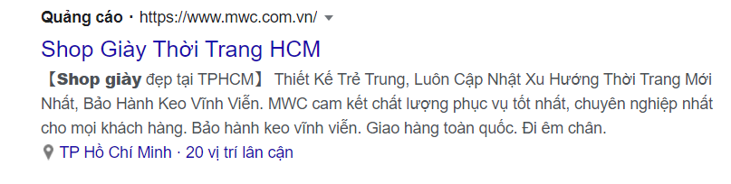

## URL

*Hình 11: Thông điệp từ Google khi xem trước kết quả tìm kiếm cho trang*

* Không thiết kế URL quá dài
* Định dạng của URL nên để là "tĩnh".
* Không sử dụng URL chung chung như

[*http://domain/page1/page2/bai-viet-so1.html*](http://domain/page1/page2/bai-viet-so1.html)

* Không nhồi nhét từ khóa trong URL

## Thẻ Heading

* Không sử dụng quá nhiều thẻ Heading trong một page đặc biệt là thẻ H1.
* Không sử dụng thẻ Heading để bao trùm cả một đoạn văn bản.
* Không sử dụng thẻ Heading bừa bãi. Khi dùng phải có mục đích cụ thể.

## Image

* Nên đặt tên cho ảnh, không nên sử dụng tên ảnh chung chung.
* Tên ảnh không nên sử dụng khoảng trống ( Ví dụ: anh so 1.jpeg)
* Tên ảnh và thẻ Alt của ảnh không nên vượt quá 70 ký tự

## Liên kết

* Không liên kết đến trang 404 ( trang không tồn tại hoặc đã bị xóa )
* Không sử dụng cả câu hay cả đoạn để làm một liên kết.
* Khi đã SEO tuyệt đối không được thay đổi URL.
* Sử dụng từ khóa chủ đạo làm Anchor Text trong backlink.
* Xây dựng nguồn liên kết đa dạng. ( URL, Anchor Text, Image...)
* Backlink xuất phát từ trang có Trust Rank và Page Rank cao.
* Kiểm soát số lượng và chất lượng liên kết có thuộc tính nofollow
* Có độ phổ biến liên kết cao.
* Không nên đặt backlink từ những trang có nội dung nhạy cảm.
* Tránh mua bán, phát triển số lượng backlink ồ ạt.
* Không đặt tất cả các liên kết bên trong website có thuộc tính Nofollow.

## Những điều cần lưu ý khác

* Không để Server Downtime quá nhiều.
* Không đặt màu chữ trùng với màu website
* Không đặt tất cả Anchor Text là một từ khóa.
* Không nhồi nhét từ khóa trong: Nội dung, Title, Description và URL.
* Tránh trùng lặp nội dung
* Không giấu text ẩn bằng các thuộc tính của CSS. ( Ví dụ: Display:none)
* Cỡ chữ trên website phải >8 pixel.

# CÁC KỸ THUẬT SEO

## SEO Local.

SEO theo thị trường tức là khi thực hiện SEO một website nào đó ta nhắm đến việc đạt được mục đích trên thị trường nào. Ví dụ như ta SEO cho một website chuyên bán sản phẩm tại Hà Nội hay TP.HCM thì thị trường chúng ta nhắm đến chính là Việt Nam với ngôn ngữ là tiếng Việt. Và đây chính là những điều cần lưu ý khi chúng ta thực hiện SEO theo thị trường.

* Ở thị trường nào thì dùng ngôn ngữ của thị trường đó.
* Backlink xuất phát từ thị trường đích có chất lượng cao hơn.
* Tên miền quốc gia luôn được ưu tiên hơn.
* Server/Hosting đặt tại thị trường đích.
* Đăng ký "doanh nghiệp địa phương" trên công cụ Place của các Search Engine.
* Website phải có thẻ Meta Language là ngôn ngữ của thị trường đó.

## SEO Image

Trên các Search Engine có những từ khóa chúng ta tìm sẽ xuất hiện kết quả bằng hình ảnh. Vậy những yếu tố nào giúp những hình ảnh đó được xuất hiện trong kết quả tìm kiếm? Khi tìm hiểu thì có một số yếu tố sau giúp cho hình ảnh được hiển thị ở thứ hạng cao trên Search Engine:

* Từ khóa được đặt gần và bao quanh bức ảnh ( Trên, dưới, trái, phải)
* Tên của ảnh có chứa từ khóa.
* Title và Alt của ảnh chứa từ khóa.
* Phổ biến hình ảnh qua những website khác nhưng nguồn là từ website mình.
* Từ khóa xung quanh ảnh được đặt trong thẻ Heading và các thẻ nhấn mạnh.
* Ảnh xuất phát từ trang có Page Rank cao.
* URL của trang chứa ảnh, có chứa từ khóa.
* Độ phân giải của ảnh không quá thấp ( khoảng 450 pixel trở lên là ổn).

## SEO Video

Đa phần các video khi xuất hiện ở kết quả tìm kiếm đều ở tại You Tube vì vậy để SEO được một video trước tiên ta cần Upload video đó lên Youtube. Và chúng ta cần chú ý các điểm sau để vieo chúng ta có thể được tìm kiếm dễ dàng:

* Tên title video chứa từ khóa muốn SEO
* Trong phần mô tả video chứa từ khóa.
* Comment cho video đó chứa từ khóa.
* Gắn thẻ tag cho video để tạo sự liên kết.
* Dùng tài khoản upload video đi comment các video khác.
* Gắn video lên website của chúng ta và các mạng xã hội.

## SEO Copy Writing

* Nội dung phải phù hợp với Title và Description
* Khi dùng H1 phải chứa từ khóa ta mong muốn.
* H2 và H3 phải chứa từ khóa mở rộng của H1
* Tạo sự nhấn mạnh từ khóa bằng các thẻ <b>, <i>, <ul> - <li>...
* Không sử dụng quá nhiều từ khóa trong một bài
* Từ khóa xuất hiện trong 150 ký tự đầu tiên của bài viêt.
* Cỡ chữ không nhỏ hơn 8 pixel
* Màu chữ không được trùng với màu nền
* Tránh tình trạng lỗi Font sảy ra.
* Nội dung phải mới, độc đáo và không trùng lặp.
* Nâng cao vốn từ vựng của bản thân để giúp bài viết lôi cuốn, không gây phản cảm cho người đọc.
* Phân bổ đều từ khóa vào: Title, Description, URL, Alt ảnh, thẻ Heading và nội dung trong bài viết.

# KẾT QUẢ ĐẠT ĐƯỢC

Qua tìm hiểu về SEO chúng em nắm được cơ bản như:

* *Một website muốn SEO phải có được những yếu tố nào.*
* *Có thể lên được một kế hoạch, lộ trình SEO đơn giản.*
* *Phân tích được website ở mức độ cơ bản ( theo chuẩn SEO chung).*
* *Định hướng cho Coder và Desiger xây dựng website.*
* *Có khả năng SEO website với những Keyword không quá khó.*